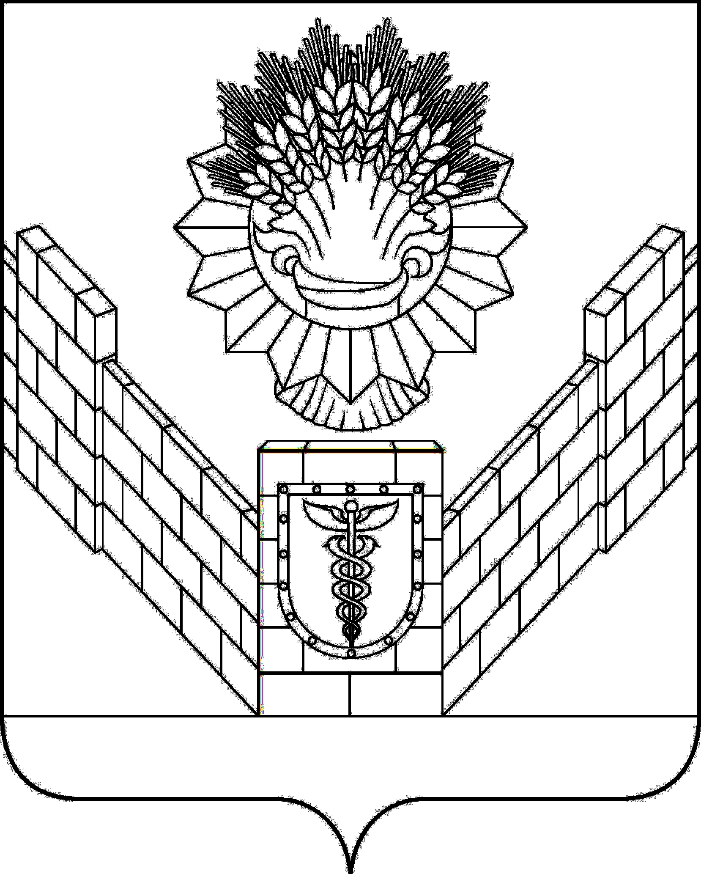
СОВЕТ
ТБИЛИССКОГО СЕЛЬСКОГО ПОСЕЛЕНИЯ
ТБИЛИССКОГО РАЙОНА

РЕШЕНИЕ
т 14 февраля 2018 года № 326
ст-ца Тбилисская

О ежегодном отчете главы Тбилисского сельского поселения Тбилисского района о результатах своей деятельности и деятельности администрации Тбилисского сельского поселения Тбилисского района за 2017 год
Заслушав и обсудив отчет главы Тбилисского сельского поселения Тбилисского района Чвикалова Виктора Алексеевича о результатах деятельности администрации Тбилисского сельского поселения Тбилисского района за 2017 год, руководствуясь статьями 35, 36 Федерального закона от 6 октября 2003 года № 131-ФЗ «Об общих принципах организации местного самоуправления в Российской Федерации», статьей 26 устава Тбилисского сельского поселения Тбилисского района, Совет Тбилисского сельского поселения Тбилисского района р е ш и л:
1. Признать работу администрации Тбилисского сельского поселения Тбилисского района за 2017 год удовлетворительной.
2. Информацию председателя Совета Тбилисского сельского поселения Тбилисского района Соломахина Веньямина Викторовича о работе Совета Тбилисского сельского поселения Тбилисского района за 2017 год принять к сведению.
3. Поручить администрации Тбилисского сельского поселения Тбилисского района опубликовать настоящее решение в средствах массовой информации и разместить отчет главы Тбилисского сельского поселения Тбилисского района о результатах своей деятельности и деятельности администрации Тбилисского сельского поселения Тбилисского района за 2017 год и информацию о работе Совета Тбилисского сельского поселения Тбилисского района за 2017 год на официальном сайте администрации Тбилисского сельского поселения Тбилисского района в сети «Интернет».
4. Решение вступает в силу со дня его подписания.

Председатель Совета Тбилисского
сельского поселения Тбилисского района В.В. Соломахин

